新 书 推 荐
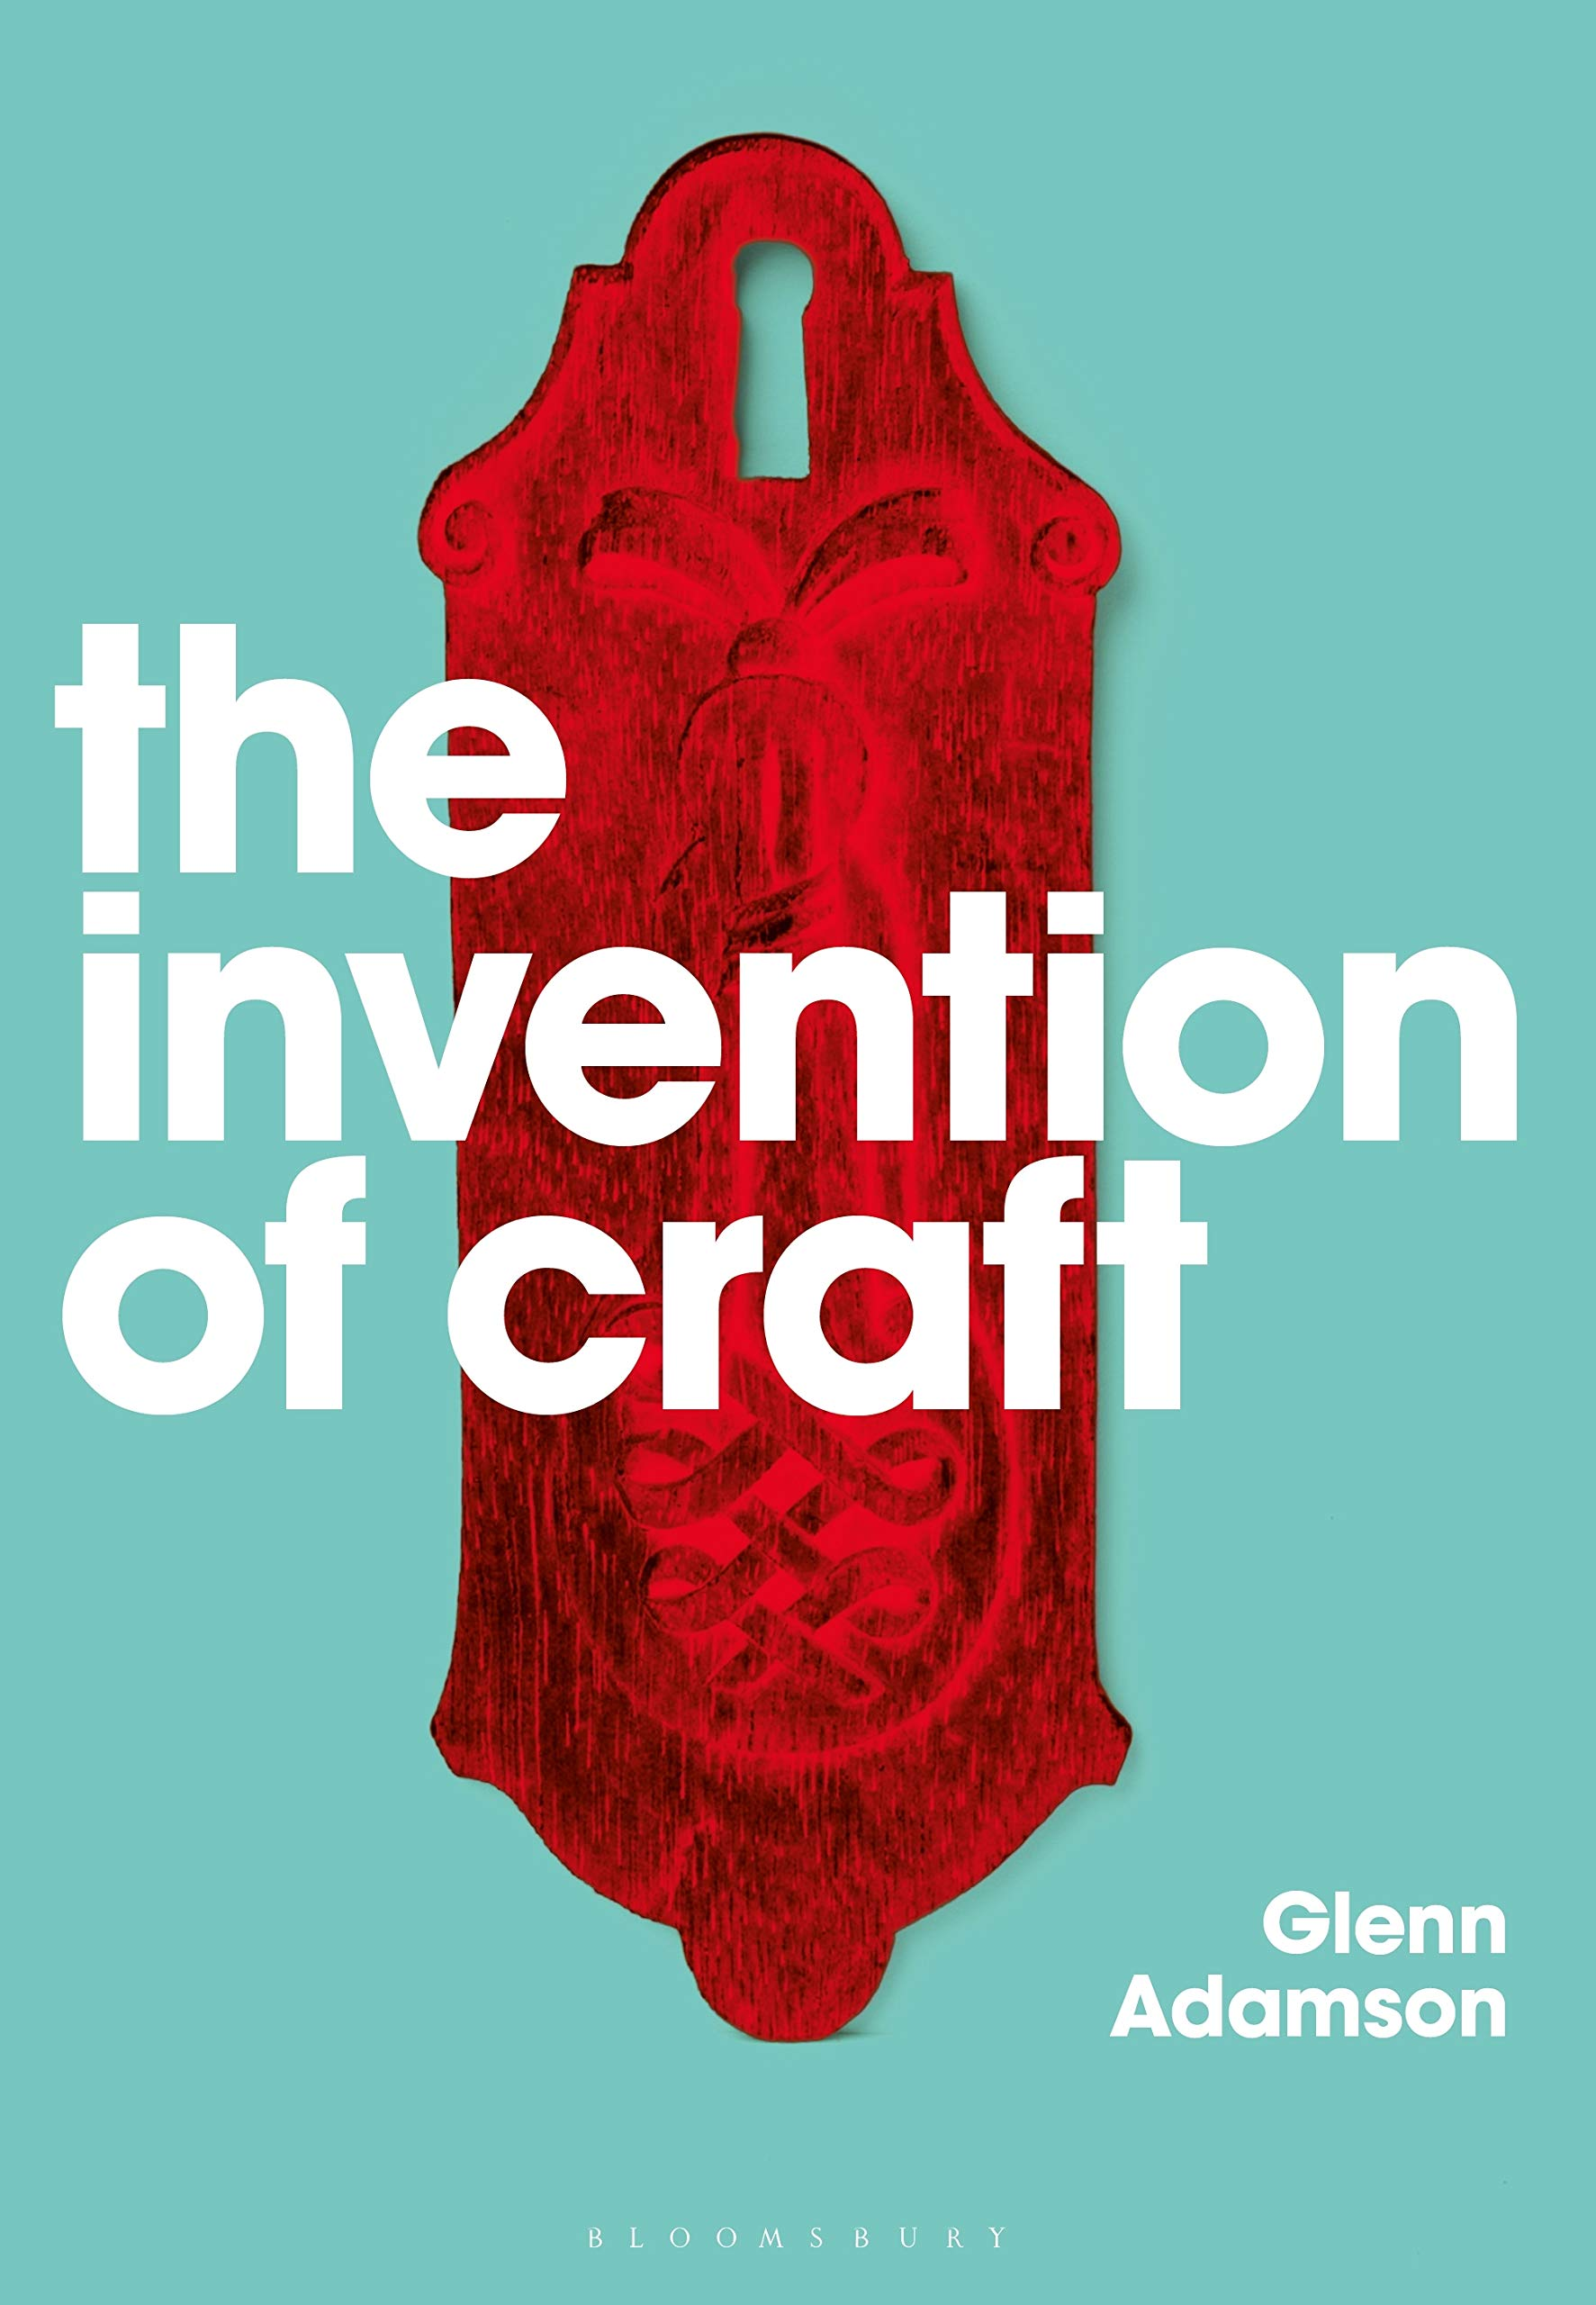
中文书名：《工艺的发明》
英文书名：The Invention of Craft
作 者：Glenn Adamson
出 版 社：Bloomsbury Academic
代理公司：ANA/Leah
页 数：272页
出版时间：2019年1月
代理地区：中国大陆、台湾
审读资料：电子稿
类 型：历史

内容简介：

- 颇具影响力的《工艺背后的故事》（Think Through Craft）又增杰出姊妹篇
- 探索了工艺的起源，及其在当代设计中的历史意义
- 事例包含的媒介范围甚广，从制锁、木雕、铸铁，到时尚、建筑和设计

格伦·亚当森的前一本书《工艺背后的故事》，为现当代艺术中的工艺地位，做了一番颇具影响力的描述。在这本魅力十足的姊妹篇《工艺的发明》中，他对技术活儿的理论性探讨，不仅延展到过去，还跨越了诸多学科。

亚当森找到了现代工艺的起源，认为它出现在工业革命时代。他讲述到，工艺是如何被改造为工业的“他者”，如何成为进步与剧变思想的必然产物的。在这个过程中，技艺那魔幻而神秘的文化，渐渐由门派纷纷和说明种种所控制。这使得工艺处在一种敌对状态下，即传统的或反现代的地位。

《工艺的发明》中，事例包含的媒介范围甚广，从制锁、木雕、铸铁，到时尚、建筑和设计。它还纵贯时间轴，从十八世纪到现在，通过现代工艺在此时的发明创举，阐述了当代工艺业将如何蓬勃发展。

作者简介：

格伦·亚当森（Glenn Adamson）为维多利亚与阿尔伯特博物馆工作，担任研习部主任和调查研究副主任。他的其他作品还包括《工艺读者》（The Craft Reader, 2009）和《工艺背后的故事》（Thinking Through Craft, 2007）。

媒体评价：

“格伦·亚当森再一次展示了对现代工艺热门话题的驾轻就熟。《工艺的发明》关注的是历史上关于工艺的思想，这些思想在工艺学术圈广为流传，并激发了工艺人的创意。他富有争议的论断和精彩非凡的实例，又要让学者和工匠们喋喋谈论数年了。”
——桑德拉·阿尔福迪（Sandra Alfoldy），诺瓦艺术与设计大学

谢谢您的阅读！
请将回馈信息发至：郭丹娅 (Leah Guo)
安德鲁﹒纳伯格联合国际有限公司北京代表处
北京市海淀区中关村大街甲59号中国人民大学文化大厦1705室, 邮编：100872
电话：010-82449325
传真：010-82504200
Email: Leah@nurnberg.com.cn
网址：www.nurnberg.com.cn
微博：http://weibo.com/nurnberg
豆瓣小站：http://site.douban.com/110577/
微信订阅号：ANABJ2002


